|  |  |
| --- | --- |
|  | PLEIN SUD  l'agence immo  2 place Doussot - 46200 SOUILLAC  www.pleinsudimmo.fr  contact@pleinsudimmo.fr - 06 24 22 26 21 |

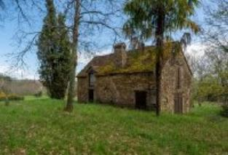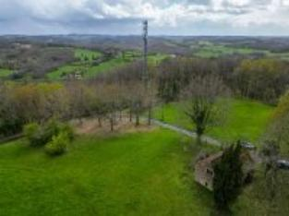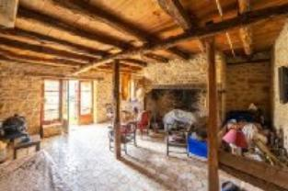

**AVIS DE VALEUR VENALE**

Le présent Avis de Valeur Vénale n'est pas une expertise. Sa durée de validité est de 6 mois.

Non accompagné de sa facture, cet Avis de Valeur vénale ne peut-être adossé à un acte juridique.

**A la demande de Maître Thierry CASSIN notaire à CHARENTON LE PONT, dans le cadre de la succession de Madame Patricia BUIRETTE.**

Nous, PLEIN SUDl'agence immoavons visité le 3 avril 2024 et procédé à l’estimation du bien

sis : **Roue d'Andreuilles 46350 LAMOTHE FENELON. Parcelles B23 B24 B25 B26.**

**Situation et description :**

Petite maison d'habitation en pierres du pays d'environ 78 m².

Situation isolée en sortie d'un hameau charmant de la Bouriane, à 9km environ des premiers commerces et services.

La campagne est jolie et calme, mais une antenne relais située à quelques dizaines de mètres de la maison gâche le paysage et la situation.

La maçonnerie en pierres calcaires du pays présente des lézardes sur tous les murs. Des travaux de consolidation du bâti ont été effectués (4 tirants métalliques ont été posés et sont apparents au niveau du sol de l'étage, les 2 pignons et les 2 murs gouttereaux portent chacun 2 ancres). Malgré ces travaux, la maison a continué à bouger comme en témoignent les nombreuses fissures intérieures sur les doublages et sur les joints. Une cassure sérieuse au niveau du sol du salon laisse supposer que nous sommes en présence d'un retrait/gonflement des argiles.

La pièce du haut étant doublée de plaques de plâtre entre les arbalétriers, la charpente en chêne n'est que très partiellement apparente, la couverture en tuiles plates est très moussue et semble en mauvais état.

La maison distribue :

En Rdc : Séjour 27.10m², cuisine 11.70m², salle d'eau et WC 4.38m².

Au 1er étage : 1 chambre (47m² au sol, environ 35m² de surface habitable). La maison est très encombrée, très mal présentée et réclame de gros travaux de rafraîchissement et de mise aux normes (Cuisine, pièces d'eau, enduits et peintures, isolation, etc.). Simple vitrage sur tous les ouvrants.

Dépendances : Abri de jardin en bois.

Les superficies mentionnées sur ce document ne sont pas garanties, et pour l'évaluation qui va suivre la propriété est considérée libre de toute occupation.

Aucun diagnostic technique ne nous ayant été communiqué (exposition au plomb, état parasitaire, état de l'installation électrique, état de l'installation de gaz, recherche d'amiante, conformité de l'assainissement, bilan et audit énergétique), l'évaluation qui va suivre repose sur l'hypothèse que les bâtiments concernés n'appellent aucuns travaux dont la nécessité serait révélée par les documents précités.

**Avis de valeur vénale :**

Compte tenu de notre expérience du marché local actuel, il nous a semblé préférable et plus avantageux de baser le présent avis sur la valeur de marché globale obtenue par comparaison des ventes récentes de biens similaires réalisées sur des secteurs comparables plutôt que sur la valeur technique brute.

L'incidence de la valeur du support foncier est intégrée dans la valeur de marché globale ici exprimée.

Considérant que la valeur vénale est l'intervalle de prix le plus probable dans lequel un bien immobilier est susceptible de se vendre compte tenu des valeurs des transactions locales et momentanées constatées sur le marché immobilier régional, l’évaluation qui va suivre est objective, faisant abstraction de toute considération personnelle quelconque et tient compte des caractéristiques du bien, (matériaux, surfaces, orientation, disposition, de son état et des éventuels travaux à effectuer) : les valeurs données sont celles que tout acquéreur sérieux payant de ses propres deniers serait appelé à verser au vendeur dans le cas d’une vente amiable de gré à gré consentie aux conditions normales tenant compte du marché immobilier actuel.

Afin de procéder à l’accomplissement de notre mission, nous avons visité les lieux en détail, et nous avons par la suite, en notre agence, effectué une étude comparative et calculé les différentes valeurs.

L’ensemble du bien pourrait être estimé entre **65 000 € et 70 000 € net vendeur.**

Sous toutes réserves, notamment des fluctuations du marché.

**Fait à SOUILLAC, le 27 septembre 2024.**

Pour l'Agence

Thierry Deviers